DOGTRA 3500NCP SUPER-X
UŽIVATELSKÝ MANUÁL
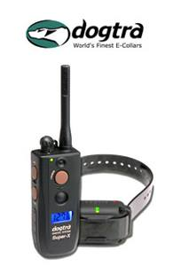

Před použitím si prosím pečlivě přečtěte tento manuál.

PROHLÁŠENÍ O BEZPEČNOSTI A OCHRANĚ ZDRAVÍ PRODUKTU
Správné používání výcvikového obojku
Dogtra výcvikové obojky jsou určeny pouze za účelem změny chování psů. Nejsou určeny k používání na lidech nebo jiných zvířatech. Společnost Dogtra nebere žádnou odpovědnost za nesprávné užití výcvikového obojku.
Agresivní psi
Dogtra nedoporučuje používat obojky k nápravě psů, kteří jsou agresivní vůči jiným psům či lidem. V mnoha případech si poté pes spojí stimulaci impulzem s jiným psem či bytostí a stane se ještě víc agresivnějším. Agresivitu psa nejlépe vyřeší návštěva specialistů na tréning psů.
Rušení s dalšími elektronickými zařízeními
Dogtra zaručuje minimální rušení s jinými elektronickými zařízeními (garážové dveře, kardiostimulátory atd.). Náš digitální mikroprocesor nabízí tisíce unikátních kódů k eliminaci jakékoliv shody s ostatními obojky.
Neúmyslná aktivace
Pokud stisknete a podržíte tlačítko pro dlouhý impulz (Constant) po dobu více jak 12 vteřin, zařízení se automaticky vypne.

HLAVNÍ VLASTNOSTI
- Ergonomický tvar vysílače
- Postupné zvyšování intenzity stimulace, bez skoků mezi úrovněmi (0-127)
- Dosah 1600 m
- Typy korekce: elektrostatický impulz – krátký (Nick) a dlouhý (Constant) impulz a vibrace
- Vyměnitelný a rychlonabíjecí lithium-polymerový akumulátor o kapacitě 800mAh v přijímači a 800mAh ve vysílači
- Plně vodotěsný přijímač i vysílač
- Vysílač a přijímač lze nabíjet současně
- Kvalitní podsvícený LCD displej umožňuje dobrou viditelnost ve tmě nebo při slabém světle. Ukazuje úroveň stimulace a stav baterie.
- Ukazatel stavu baterie (3 čárkový indikátor baterie)

OBSAH BALENÍ
- Vysílač
- Přijímač
- Nabíječka určená pro lithium-polymerové baterie a rozdvojka
- Testovací výbojka
- CZ manuál
- Pouzdro

POPIS VYSÍLAČE
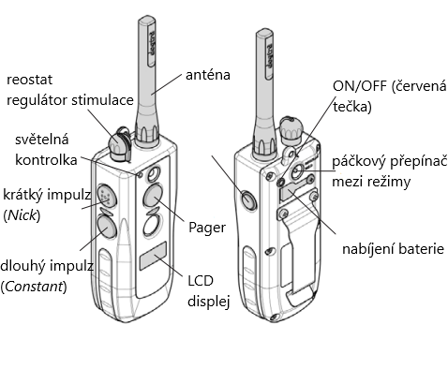

POPIS JEDNOTLIVÝCH ČÁSTÍ VYSÍLAČE
- ANTÉNA
Před použitím výrobku, našroubujte anténu na vysílač.

- PÁČKOVÝ PŘEPÍNAČ MEZI REŽIMY
Přepínač se nachází na zadní částí vysílače a umožňuje přepínat mezi normální a mírnou stimulací. Páčkový přepínač v horní poloze – normální režim. V tomto režimu si můžete nastavit úroveň stimulace od 0-127 (nejnižší úroveň = 0, nejvyšší úroveň = 127). Na displeji se Vám zobrazí zvolená úroveň stimulace.
Páčkový přepínač v dolní poloze – mírný režim. V tomto režimu si můžete nastavit úroveň stimulace od 0-63 (nejnižší úroveň = 0, nejvyšší úroveň = L63). Na displeji se Vám zobrazí zvolená stimulace jako číslice s L (např. L63).

- REGULÁTOR STIMULACE
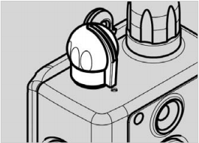Regulátor stimulace se nachází ve vrchní části vysílače.

- LCD DISPLEJ
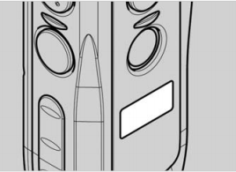
LCD displej ukazuje úroveň stimulace a stav baterie (3 čárkový indikátor baterie).
Plně nabitý stav – 3 čárky.
Zařízení je potřeba dobít – 1 čárka.
Na LCD displeji se zobrazuje pouze zbývající kapacita nabití baterie vysílače.
Zbývající kapacitu nabití baterie přijímače naleznete na přijímači (světelná kontrolka). Pokud světelná kontrolka svítí zeleně (plně nabitý stav), žlutě (nižší kapacita nabití), červeně (potřeba dobít zařízení).

Starejte se o LCD displej během chladného počasí. Při 10° a nižších teplotách může být displej nečitelný nebo reagovat pomaleji. Dříve než zvolíte jakoukoli funkci, vyčkejte, dokud displej nebude čitelný.
Pokud stisknete tlačítko pro krátký/dlouhý impulz i přesto, že je displej nečitelný nebo reaguje pomaleji, zvolená funkce bude fungovat.
V extrémně chladném počasí může chvíli trvat, než displej začne reagovat. Může se stát, že pokud otočíte reostatem a změníte intenzitu stimulace, LCD displej tuto změní nezobrazí, ale ve skutečnosti bude intenzita změněna. V takové situaci doporučujeme počkat, než vysílač začne fungovat správně. Doporučujeme stisknout tlačítko pro krátký impulz, pomalu otáčet regulátorem stimulace a pozorně sledovat reakci vašeho psa. Otáčejte regulátorem pomalu, neboť přijímač může vydávat stimulaci, která neodpovídá úrovni zobrazené na displeji.

- SVĚTELNÁ KONTROLKA
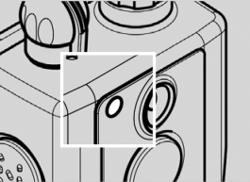
Světelná kontrolka se nachází v blízkosti regulátoru stimulace. Po zapnutí vysílače, bliká každé 4 sekundy.
Ukazuje také stav nabití baterie vysílače.
Zelená barva signalizuje plně nabitou baterii.
Žlutá barva signalizuje nižší kapacitu nabití baterie. Je možné dobít baterii, i přesto, že není úplně vybitá.
Blikající červená signalizuje, že je potřeba baterii dobít.

- NABÍJENÍ BATERIE
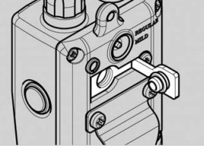
Nachází se na zadní části vysílače.
Poté, co baterii nabijete, nezapomeňte nasadit gumovou krytku, aby se zamezilo vniku vody nebo prachu.

FUNKCE TLAČÍTEK
Dogtra 3500NCP Super-X má 4 tlačítka.

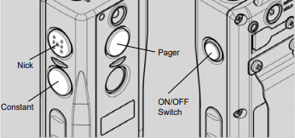

Tlačítko pro krátký impulz (Nick)
Tlačítko se nachází vlevo nahoře a je označeno písmenem „N“. Pokud stisknete toto tlačítko, přijímač vydá krátký impulz.

Tlačítko pro dlouhý impulz (Constant)
Tlačítko se nachází vlevo dole. Pokud stisknete toto tlačítko, přijímač vysílá nepřetržitý impulz. Nejdéle však po dobu 12 sekund. Pokud tlačítko neuvolníte do 12 sekund, stimulace se automaticky vypne. Jedná se o bezpečnostní prvek.

Pager
Tlačítko Pager se nachází v přední části vysílače. Pokud stisknete toto tlačítko, přijímač vysílá vibraci, nejdéle však po dobu 12 sekund.

ON/OFF (tlačítko pro zapnutí/vypnutí)
Pomocí tlačítka ON/OFF zapnete a vypnete vysílač.
Pro zapnutí vysílače, stiskněte a podržte tlačítko do té doby, než se rozsvítí LCD displej.
Pro vypnutí vysílače, stiskněte a podržte tlačítko do té doby, než se na LCD displeji zobrazí „OFF“. Poté tlačítko uvolněte.

POPIS PŘIJÍMAČE
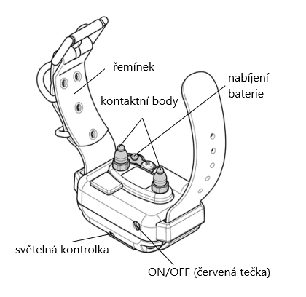
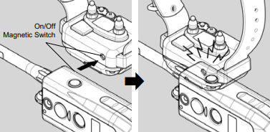

ON/OFF (ON/OFF Magnetic Switch)
Pro zapnutí přijímače, přiložte červenou tečku na zadní straně vysílače na červenou tečku na přijímači. Podržte tyto červené tečky naproti sobě do té doby, než se rozsvítí světelná kontrolka na přijímači.
Pro vypnutí přijímače, opakujte stejný postup. Světelná kontrolka se rozsvítí červeně a přijímač je vypnutý.

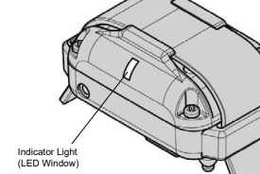
SVĚTELNÁ KONTROLKA (Indicator Light LED Window)
Světelná kontrolka se nachází v přední části přijímače. Po zapnutí přijímače, bliká každé 4 sekundy.
Ukazuje také stav nabití baterie přijímače.
Zelená barva signalizuje plně nabitou baterii.
Žlutá barva signalizuje nižší kapacitu nabití baterie.
Červená barva signalizuje, že je potřeba baterii dobít.

NABÍJENÍ BATERIE PŘIJÍMAČE (Receiver Battery Charging Receptacle & Rubber Plug)
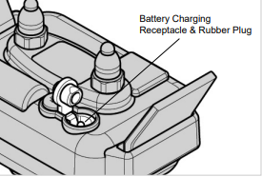

NABÍJENÍ
Nabíječka a nabíjecí kabely umožňují nabíjet vysílač i přijímač současně. Nabíječka je navržena pro 120 V zástrčku. K dispozici jsou také evropské nabíječky 230 V a 12 V přenosná nabíječka pro Lithium-polymerové baterie do automobilu.
POZNÁMKA: Používejte pouze Lithium-polymerové nabíječky baterií Dogtra. Vyhnete se tak jakémukoli poškození spojeném s používáním jiné nabíječky.

- Před prvním použitím výrobku nabijte zařízení.
- Nenabíjejte baterie v blízkosti hořlavin.
- Pokud zařízení nepoužíváte po dobu delší než 3 měsíce, zařízení plně dobijte.

Zařízení dobijte pokud:
- Světelná kontrolka svítí červeně
- Ukazatel stavu nabití baterie ukazuje pouze jednu čárku
- Světelná kontrolka na vysílači nebo přijímači nesvítí

Postup
Poznámka: Před prvním použitím nabíjejte zařízení po dobu 2 hodin.
- Zapojte nabíjecí kabely do vysílače a přijímače.
- Zapojte nabíječku do zástrčky (Evropa 230 V). Všechny světelné kontrolky se rozsvítí červeně. Během nabíjení se zařízení vypne. Po dokončení nabíjení je nutné zařízení znovu zapnout.
- Lithium-polymerové baterie jsou plně nabity během 2 hodin. Během nabíjení svítí světelné kontrolky červeně. Jakmile je baterie plně nabitá, světelná kontrolka se rozsvítí zeleně. Po odpojení nabíječky, restartujte zařízení.
- Uzavřete zásuvku gumovou krytkou (na obou zařízeních).

TESTOVÁNÍ FUNKČNOSTI OBOJKU
- Přiložte červenou tečku na zadní straně vysílače k červené tečce na přijímači. Podržte tyto červené tečky naproti sobě do té doby, než se rozsvítí zelená světelná kontrolka.
- Umístěte testovací výbojku (test light) na kontaktní body (zobrazeno na obrázku).
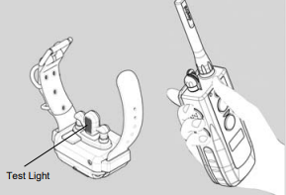

- Zapněte vysílač. Stiskněte a podržte modré tlačítko na pravé straně vysílače do té doby, než se rozsvítí LCD displej. Na displeji se zobrazí zbývající kapacita nabití baterie a světelná kontrolka bliká jednou za 4 sekundy.
- Stiskněte tlačítko pro krátký impulz (Nick) na vysílači. Testovací výbojka se rozsvítí na krátkou chvíli.
- Stiskněte tlačítko pro dlouhý impulz (Constant) na vysílači. Testovací výbojka svítí po dobu, kterou je tlačítko stisknuto. Nejdéle však po dobu 12 sekund.
- Otáčejte regulátorem stimulace ve směru hodinových ručiček a poté proti směru hodinových ručiček. S vyšší úrovní stimulace svítí testovací výbojka jasněji.
- Stiskněte tlačítko Pager v přední části vysílače. Přijímač vysílá vibraci.

Poznámka: Doporučujeme test začínat minimálně na úrovni 10.

MAXIMALIZACE DOSAHU
S obojkem Dogtra 3500NCP Super-X máte kontrolu nad svým psem do vzdálenosti 1600 m. Dosah funkcí se liší v závislosti na způsobu držení vysílače. Pro získání maximálního dosahu držte vysílač, co nejdál od těla. Maximální dosah také zajistíte tak, že bude vysílač plně nabit.
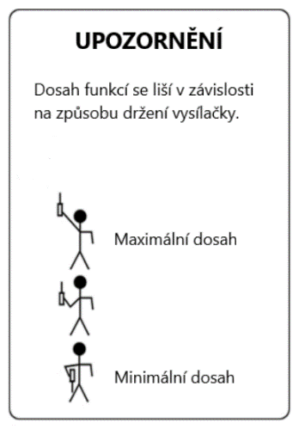

SPRÁVNÉ NASAZENÍ OBOJKU
Aby byla zaručena bezpečná a správná účinnost obojku, musí být správně nasazen.
- Každý elektronický obojek musí těsně přiléhat ke kůži. Elektrody musí přiléhat až ke kůži pod srstí, ale nesmí škrtit.
- Pokud je obojek příliš volný, stimulace nebude fungovat správně, neboť nedochází ke správnému kontaktu elektrod s kůží zvířete. Pokud pes nereaguje na stimulaci, vždy zkontrolujte, zda elektrody těsně přiléhají ke kůži.
- Během tréninku nebo při běhu může příliš volný obojek způsobit podráždění kůže na krku zvířete. Správně přiléhavý obojek pomůže zabránit výskytu podráždění.
- Správná přiléhavost obojku je důležitá. Musí být nasazen tak, aby psa neškrtil a aby mohl dýchat normálně. Obojek nikdy nesmí bránit zvířeti v dýchání.
Přijímací obojek musí být umístěn správně ve středu krku zvířete.

Pro zajištění maximálního efektu a bezpečnosti Vašeho psa, kontrolujte umístění obojku, jeho dostatečné utažení a správné umístění elektrod. Kontrolujte také kůži v místech dotyku elektrod, zda se zde nevyskytuje vyrážka či podráždění. V takovém případě obojek nasazujte na kratší časové úseky, popřípadě se poraďte se svým veterinářem. Obojek by neměl být nošen nepřetržitě déle než 12 hodin (jedná se o doporučení pro všechny obojky, i ty neelektrické).

ZÁKLADNÍ ÚDRŽBA
Údržba
Ujistěte se, že je gumová krytka vždy na svém místě, když je obojek v provozu. Po každém tréninku, pečlivě zkontrolujte zařízení, zda nechybí nějaké části nebo není nijak poškozeno. Poškození může vést ke ztrátě vodotěsnosti. Po zkontrolování zařízení, opláchněte přijímač a vyčistěte všechny nečistoty.

Údržba při delším nepoužívání
Výcvikový obojek by měl být plně nabitý před uložením na delší dobu. Udržujte jej v pokojové teplotě. Nevystavujte zařízení extrémním teplotám.
Pokud zařízení nepoužíváte po dobu delší než 3 měsíce, zařízení plně dobijte.

ZÁRUKA
Prohlášení o shodě, záruční a pozáruční servis
Přístroj byl schválen pro použití v zemích EU a je proto opatřen značkou CE. Veškerá potřebná dokumentace je k dispozici na webových stránkách dovozce, na vyžádání u dovozce a na prodejně u dovozce.

Adresa, na které naleznete prohlášení o shodě a aktuální návod:
https://www.elektro-obojky.cz/vycvikove-obojky/dogtra-3500-ncp-super-x

Změny technických parametrů, vlastností a tiskové chyby vyhrazeny.

Záruční a pozáruční opravy zabezpečuje dovozce:

Reedog, s.r.o.
Sedmidomky 459/8
101 00
Praha 10
Tel: +420 216 216 106
Email: info@elektro-obojky.cz

